建筑专业群多功能集训室建设项目办公家具详细参数及相关要求

一、办公家具与其它建筑专业实训室的办公家具风格统一，详见下表
序号 | 项目 | 参数 |  | 数量
1 | 桌（小） | 钢木结构，高0.8米，宽0.75米，长1.6米，台面板厚6cm，四周做防撞导圆角。 |  | 18张
2 | 桌（大） | 钢木结构，高0.8米，宽0.75米，长1.8米，台面板厚6cm，四周做防撞导圆角。 |  | 6张
3 | 椅 | 无靠背可升降金属支架皮面椅。 |  | 42张
4 | 储物柜（深） | 高2.8米、深0.35米、长1.6米，内有适当分格。 |  | 2个
5 | 储物柜（浅） | 高2.8米、深0.5米、长1.6米，内有适当分格。 |  | 2个
6 | 置物架 | 高2米、宽0.6米、长2米，四层（层高可自由调节）。 |  | 16个
7 | 实训室墙面装饰 | 3米×7米（详见图纸） |  | 1项

二、桌椅、柜子外观参考建筑专业其它实训室，如下图：
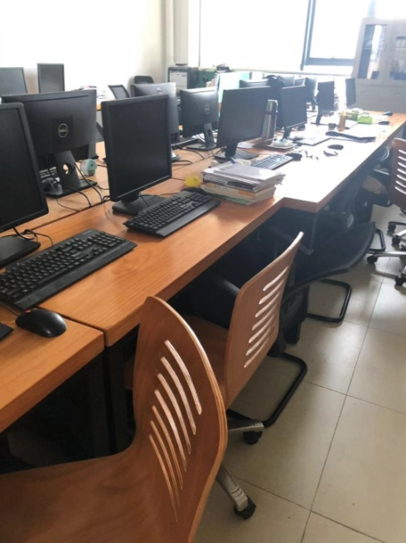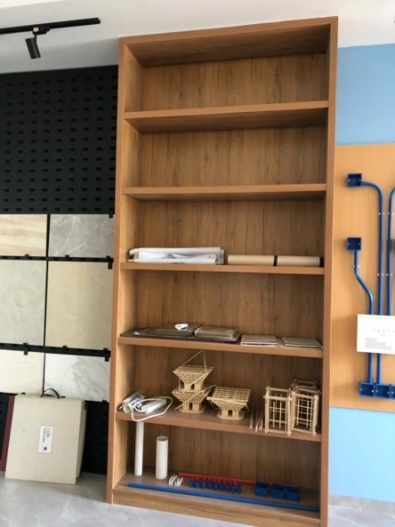

三、桌子结构图
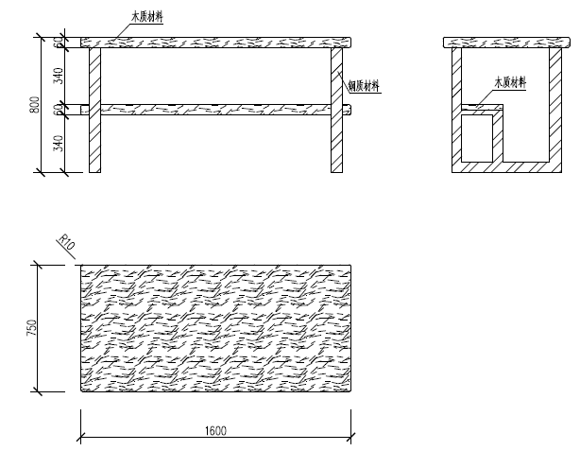
1.6米桌子结构图
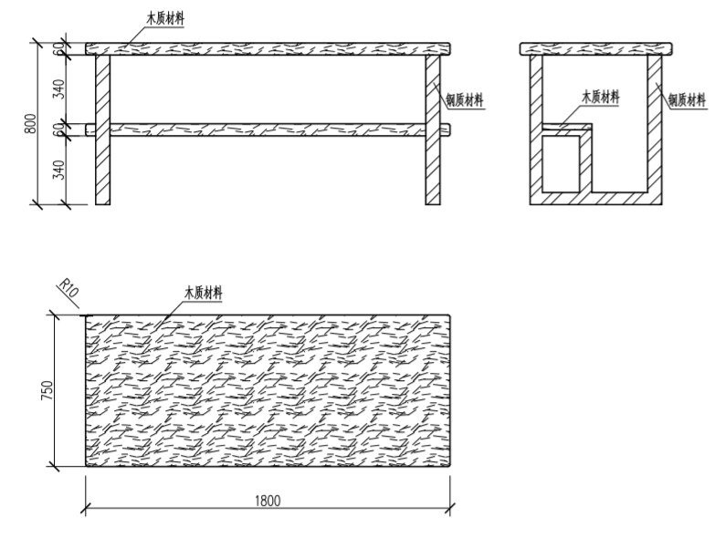
1.8米桌子结构图

四、储物柜（深）和储物柜（浅）结构图
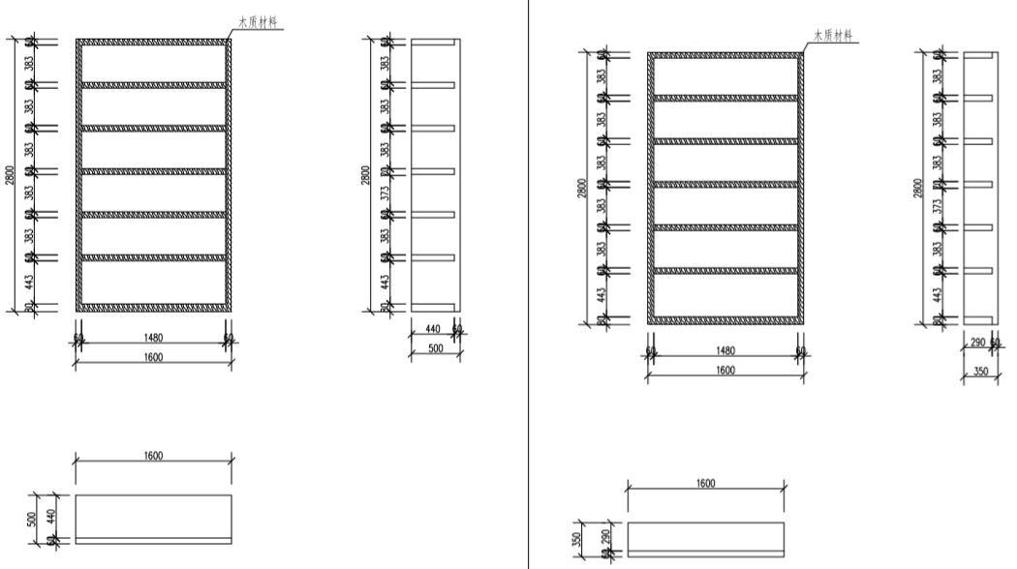

补充参数：
- 钢木结构桌（包括长度1.6米与1.8米两款）所使用木板均为60mm 多层板；所使用钢材为60mm*40mm厚1.5mm的方管，表面做烤漆处理。
- 储物柜铁件厚度：横梁卡扣厚度1.8mm，立柱厚度1mm，层板厚度0.35mm。

附件3：建筑专业群多功能集训室建设项目中厚德楼804实训室墙面装饰详细参数
图形外部尺寸 | 3米×7米
材质 | 亚克力
厚度 | 8mm

